Регистрируемся https://github.com


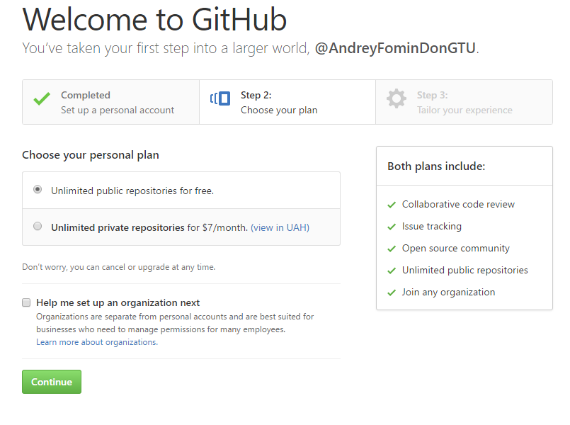
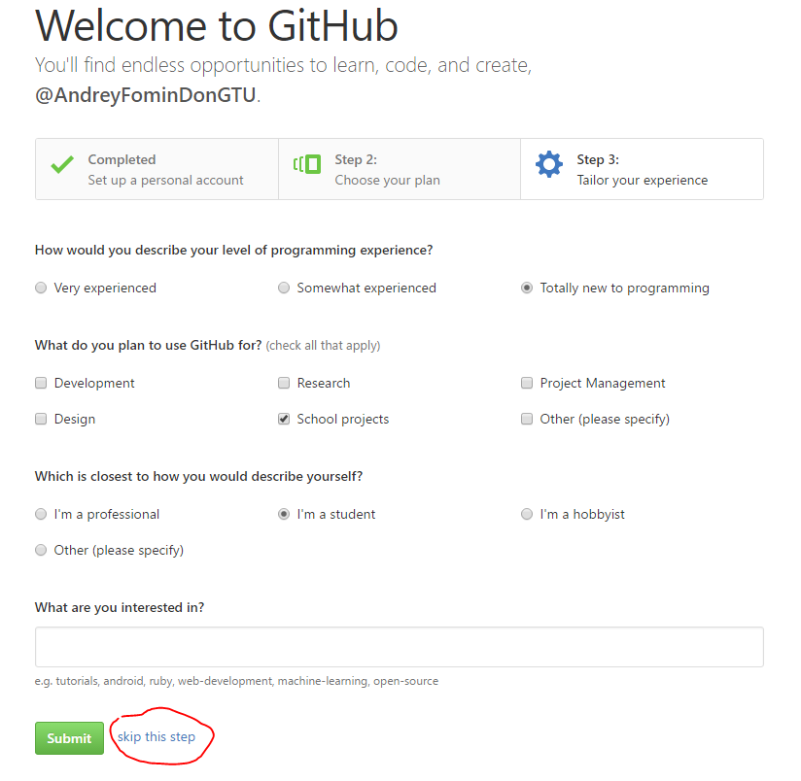
Необходимо подтвердить свой e-mail
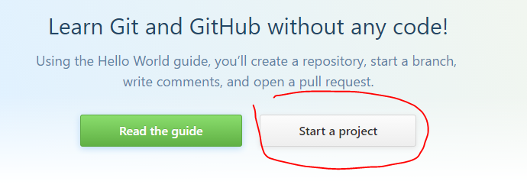

Создаем свой репозиторий

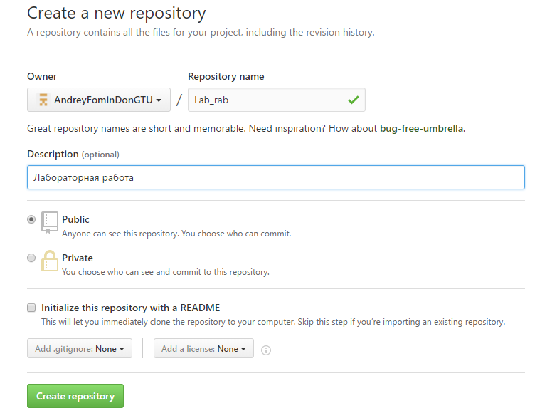

Скачиваем клиент для Windows
https://tortoisegit.org/

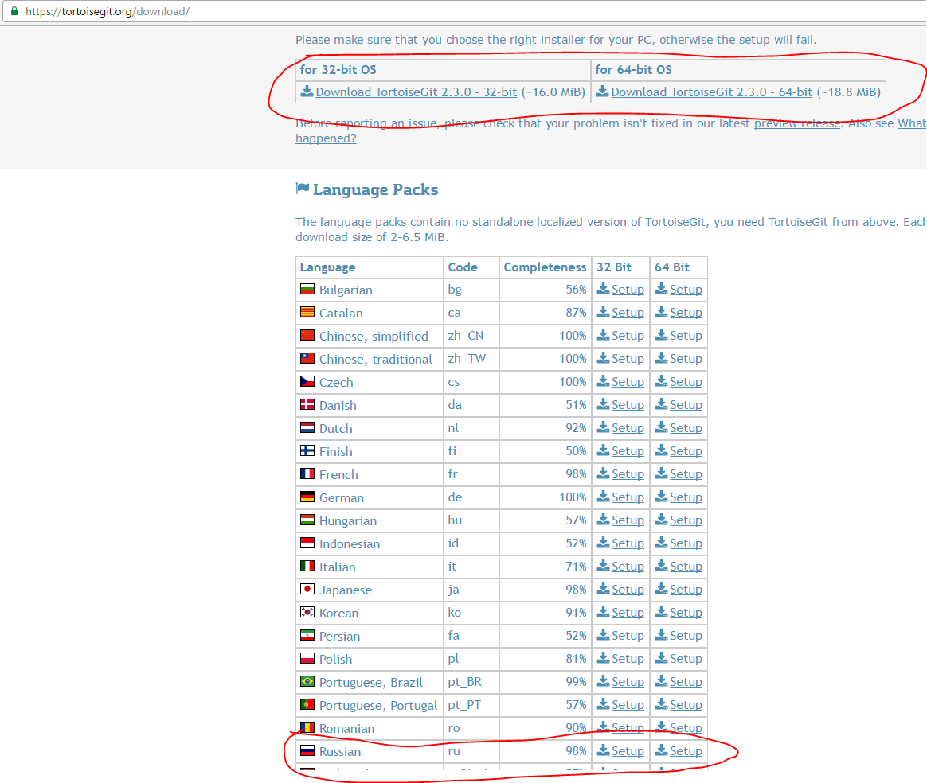

Скачиваем клиент Git
https://git-for-windows.github.io/
Устанавливаем tortois, русификатор и Git
Устанавливаем русский язык
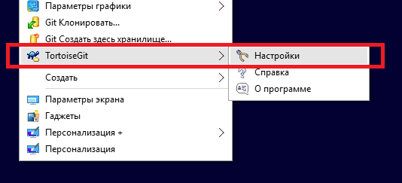
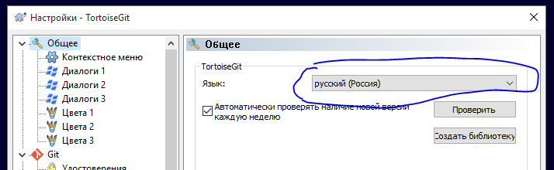

Создаем папку и клонируем в нее свой, еще пустой проект из GitHub
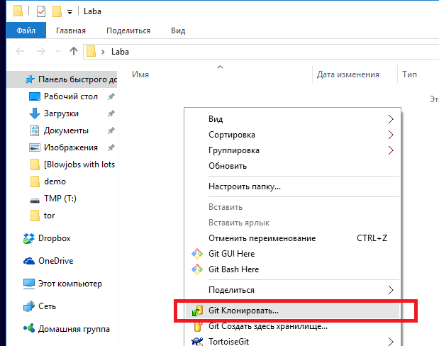

Нужно вписать свой адрес GitHub отсюда:
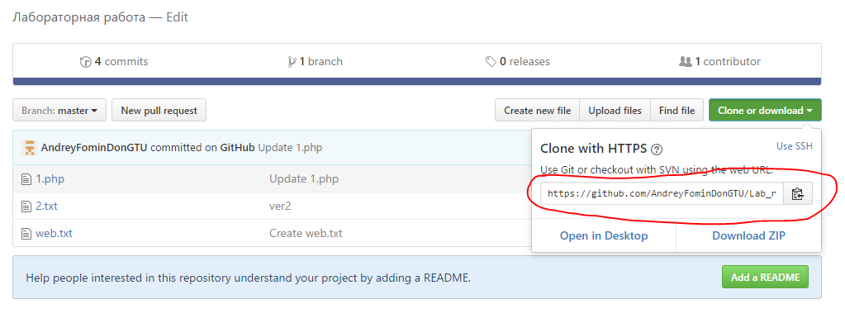

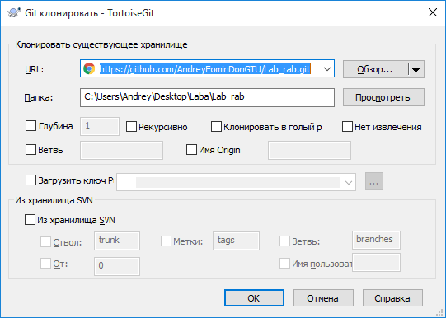
Файлы помещаются к Вам в папку.
Теперь с ними можно работать.
Создадим новый файл (файлы)

